Dagens Lunch: 109 kr, blandad grönsallad, Hembakade bröd & smör
Dagens Lunchlåda *** 105 kr, markerat med*** & Simons bröd & smör
(Goda luncher i engångslådor. Ingen disk & ingen retur)

Måndag 15e
Pestobakad lax, dillstuvad potatis, gröna ärtor, citron och sockerärtor

Rimmad oxbringa. Ugnsbakade betor med Chevré och valnötter. Potatis & Pepparrotssås
tisdag 16e
Pannbiffar & potatispuré. Stekt lök och rårörda lingon

Wallenbergare på kalvfärs med potatispuré, ärtor, skirat smör & rårörda lingon

Onsdag 17e
Lätt påskbuffé

Ägghalvor med topping av vårmayo och aurugaägg.
Inkokt lax med örtagårdssås
Köttbullar
Färskpotatissallad
Sparris med grönsaksvinegrätt
Hembakad foccaciabröd
Liten påskbakelse
159 kr.

Glad påsk
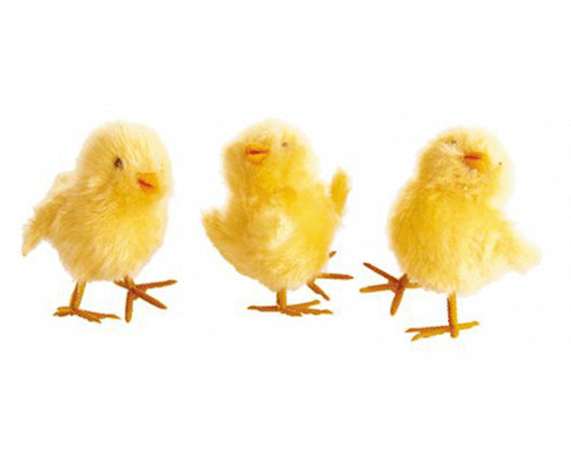

Dryck till Lunchen: 20 kr st. Välj mellan: Pellegrino, Cola, äppelmust eller Charitea
Hyrgods: 22 kr pp. Allt Ni behöver skickar vi med.
Kaffe på maten: 19 kr, take-away muggar och nybryggt kaffe

Simons färdiga tallrikar
Påsktallrik, med ägg, kötbullar prinskorv, potatisbakelse mm

Färdiga tallrikar - 119:-
Färdiga tallrikar ink allt! 129:-
Ink bestick, glas, servetter, Simons bordsvatten & kaffe!
Comfort Food
Köttbullar & Prinskorvar med potatissallad
Örtagårdsås
109 kr

Liten påskbuffé
Se onsdagens meny
159 kr

Sötsak 9 kr:
Påskbakelse.

Affärslunch
Lammrostbiff med rostade tomater, chevrékräm och rostad potatis

199 kr

Klassiker alla dagar i veckan
Fisk

Fjällröding, dillstuvad potatis, gröna ärtor, citron och sockerärtor

Havets Wallenbergare potatispuré, ärtor, & vitvinssås

Vår sotade lax i lyx, med örtsås, färskpotatissallad, lättinlagd gurka & citron & sallad med handskalade räkor

Kött
Nattbakad kalvrostbiff, Ugnsbakade betor med Chevré och valnötter. Potatis & Pepparrotssås

svensk fläskfilé med dragonsås, rotselleri & potatis & coctailtomater

Viltköttbullar med potatispuré, gräddsås & pressgurka
Rårörda lingon

Fågel
Majskycklingbröst med potatis- & rotsellerimos & rostade Haricot Verts & vitlökssås

Ankbröst med rödvinssky. Potatispuré med rotselleri & zucchinistavar

122 kr för alla ovan.

Önskar Ni något som vi inte har med här?
Inga problem, Kontakta oss på Simons!

Simons Önskar en god vecka & Gott 2019
Smaklig Måltid

